Erscheint in „elektrotechnik und informationstechnik“ e&i, 2003.

Digitale Kommunikation in der k.k. Monarchie
Die Errichtung der Elektrischen Telegraphie in Österreich um 1850

Franz Pichler, Linz

Kurzfassung
Um das Jahr 1850 entschlossen sich die wirtschaftlich höher entwickelten europäischen Länder mittels der gerade erfundenen elektrischen Telegraphie „digitale“ Kommunikationsnetze einzurichten. Die k.k. Monarchie stand dem nicht nach und errichtete nach dem Muster des Bain-Telegraphen, einer Art Nadeltelegraph, den „Staatstelegraphen“ zwischen Wien und wichtigen Städten der k.k. Monarchie, wie Prag, Pressburg und Triest. Das Unternehmen stand unter der Führung von Hofrat Dr. Andreas Baumgartner, der als Physiker den notwendigen Überblick über den damaligen Stand der Elektrizitätslehre und als Leiter führender staatlicher Unternehmen die nötige Erfahrung für diese Aufgabe mitbrachte. Der Aufsatz behandelt die damalige Apparate- und Leitungstechnik und stellt auch einen Vergleich zur „Morsetelegraphie“, die schließlich ab 1850 in vielen europäischen Ländern und auch in Österreich eingeführt wurde, her.

- Einleitung
Dem Beispiel in anderen Ländern folgend entstand auch in der k.k. Monarchie Österreich der Plan, einen Staatstelegraphen einzurichten und das bereits existierende Eisenbahnnetz mit elektrischen Telegraphen auszustatten. Im Jänner 1846 wurde der Direktionsvorstand der k.k. Tabakfabriken, Hofrat Dr. Andreas Baumgartner, mit der Einrichtung der Telegraphie in Österreich betraut. Der Chemiker Dr. Erwin Weigele, Assistent am polytechnischen Institut, wurde in diesem Zusammenhang von Hofrat Baumgartner nach England geschickt. Er informierte sich dort über den auf der Strecke Glasgow nach Edinburgh bereits eingesetzten Bain’schen Telegraphen. Es handelte sich dabei um eine Art Nadeltelegraph, der jedoch anstatt einer Magnetnadel zwei halbkreisförmige Magnete hatte, die in zwei Spulen eintauchten.
In Österreich entschied man sich für diesen Telegraphen, wobei jedoch vom Team, bestehend aus Hofrat Baumgartner, Dr. Weigele, Anton Schefczik und dem Wiener Mechaniker Johann M. Ekling, wesentliche Veränderungen vorgeschlagen wurden.

In diesem Aufsatz soll über die Einrichtung der elektrischen Telegraphie in Österreich in den Jahren 1846 bis 1850 (dem Zeitpunkt der Gründung des Deutsch-Österreichischen Telegraphenvereins) berichtet werden. Es handelt sich dabei gewissermaßen um den Beginn des Aufbaus eines Nachrichtennetzes zur digitalen Kommunikation in der damaligen k.k. Monarchie. Der Aufsatz soll zeigen, dass Österreich für diese Aufgabe geeignete Fachleute und Firmen besaß, die mit ihren Erfindungen und Entwicklungen auch international Schritt halten konnten. Unter diesen ragt besonders die Person von Hofrat Dr. Andreas Baumgartner hervor, der in vorausschauender Weise die Entwicklung der elektrischen Telegraphie in Österreich leitete und sich besonders um deren Anwendung in den k.k. Staatseisenbahnen kümmerte.

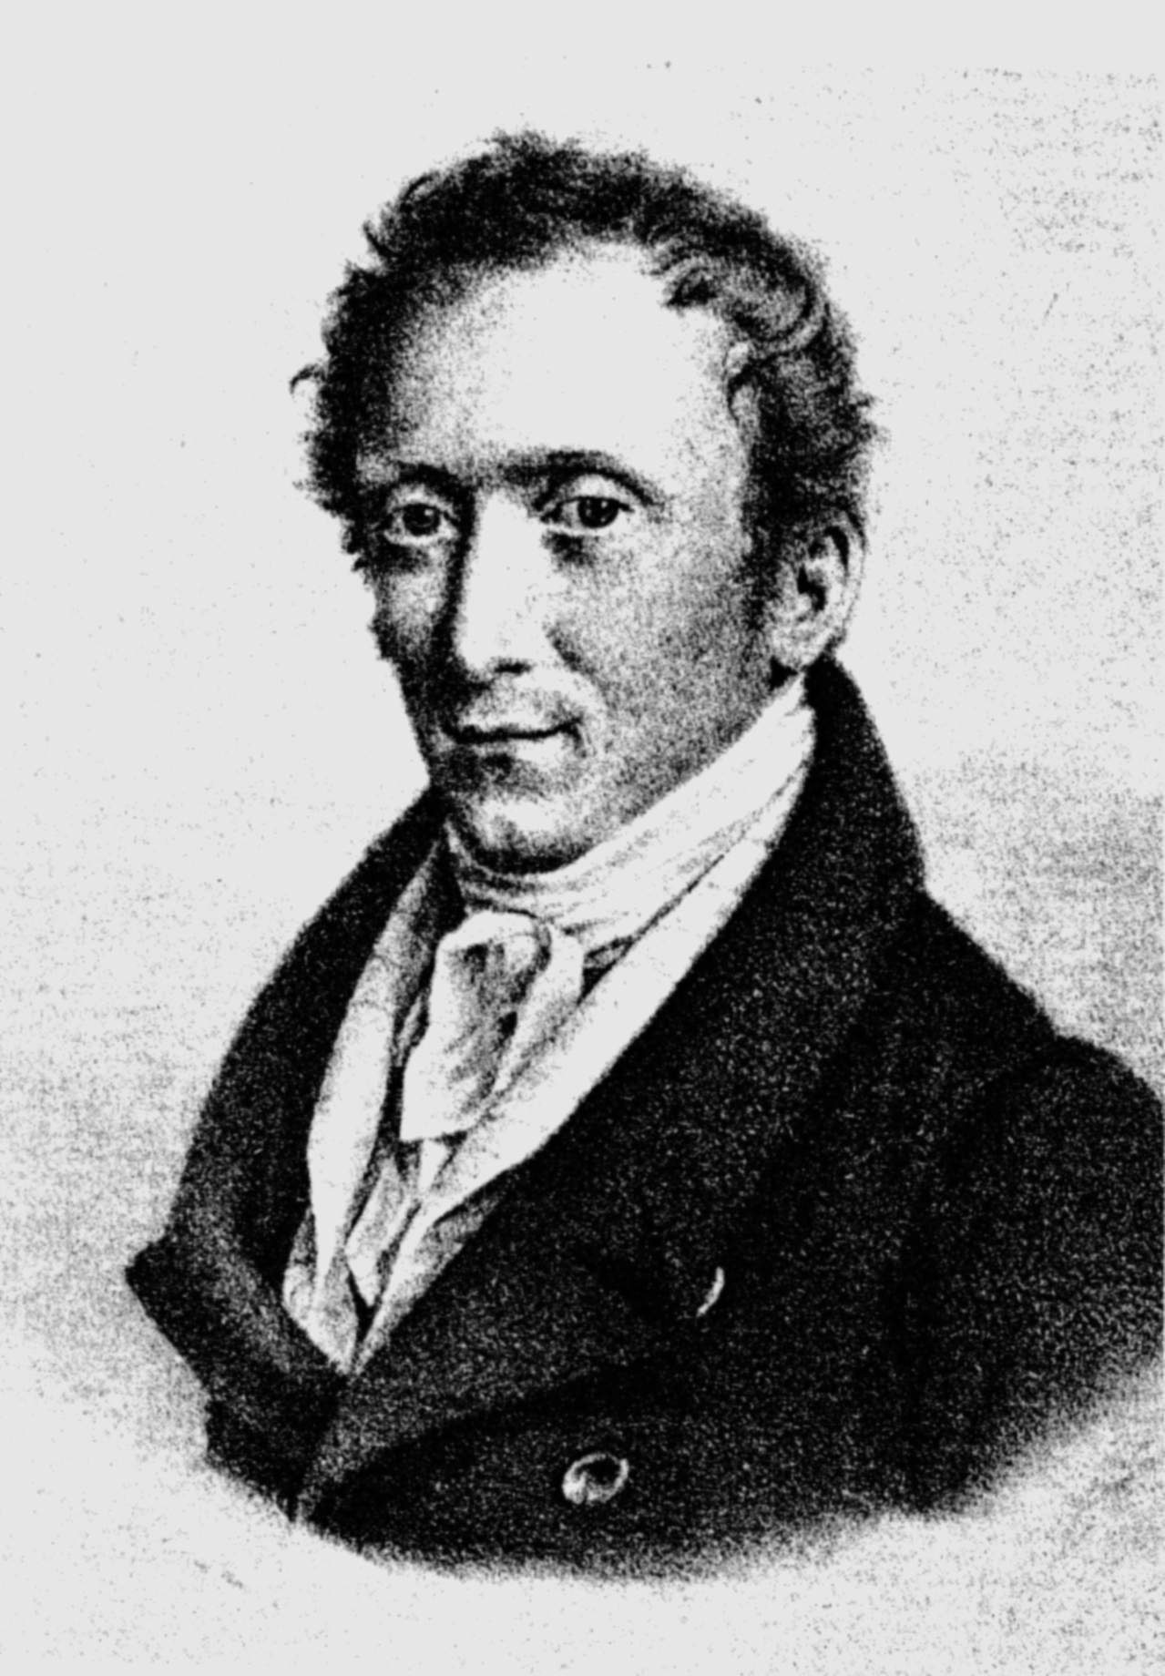
Abb. 1: Hofrat Dr. Andreas Baumgartner (1793-1865)

- Beschreibung des österreichischen Bain-Telegraphen
Während beim ursprünglichen Bain-Telegraphen der Geber mit einem Stellhebel, der nach links und rechts bewegt werden konnte, ausgerüstet war, wurde für die österreichische Version (Abb. 2) ein Doppeltaster (der „Communicator“) zur Abgabe des polarisierten Sendestromes entwickelt. Im englischen Bain-Telegraph wurden im Empfänger (dem „Indicator“ oder „Zeichenapparat“) die ankommenden polarisierten Signale durch die (römischen) Zahlensymbole I (links) und V (rechts) durch den an den „Laufmagneten“ angebrachten Zeiger angezeigt. Bei der österreichischen Version war der Zeiger zusätzlich mit einem Klöppel ausgestattet, der an Glocken anschlug, deren Grundton sich durch eine Quint unterschied. Es wurde damit also auch Hörempfang möglich gemacht. Damit war beim österreichischen Bain-Telegraphen eine Erweiterung der Signalgebung in folgender Weise möglich geworden. Je nachdem, ob ein kurzer polarisierter Impuls oder ein etwas längerer gegeben wurde, konnten die Zeichen 1 (schwach gedämpfter Klang der Glockenschelle) und 2 (stark gedämpfter Klang der Glockenschelle) bei einem Ausschlag des Zeigers nach links zu I bzw. die Zeichen 5 und 6 (rechter Ausschlag des Zeigers nach V) unterschieden werden. Damit wurde vorschriftsmäßig folgendes Code-Alphabet für Buchstaben und Ziffern bestimmt (wir geben dieses in der Schreibweise von Baumgartner [14] wieder ).

1. Buchstabenzeichen

a | wird | bezeichnet | durch | 12
c | „ | „ | „ | 21
i oder y | „ | „ | „ | 16
o | „ | „ | „ | 61
u oder w | „ | „ | „ | 25
b oder p | „ | „ | „ | 22
v oder x | „ | „ | „ | 26
d oder t | „ | „ | „ | 52
f oder v | „ | „ | „ | 56
g oder k | „ | „ | „ | 65
h oder ch | „ | „ | „ | 15
l | „ | „ | „ | 62
m | „ | „ | „ | 66
n | „ | „ | „ | 11
r | „ | „ | „ | 51
s | „ | „ | „ | 55

2. Zifferzeichen

Die | Ziffer | 1 | wird | bezeichnet | durch | 11
„ | „ | 2 | „ | „ | „ | 15
„ | „ | 3 | „ | „ | „ | 51
„ | „ | 4 | „ | „ | „ | 55
„ | „ | 5 | „ | „ | „ | 12
„ | „ | 6 | „ | „ | „ | 21
„ | „ | 7 | „ | „ | „ | 16
„ | „ | 8 | „ | „ | „ | 61
„ | „ | 9 | „ | „ | „ | 25
„ | „ | 0 | „ | „ | „ | 52

Als Geschwindigkeit wurden von Steinheil [10] in seiner „Beschreibung und Vergleichung der galvanischen Telegraphen Deutschlands (nach Besichtigung im April 1849)“ cirka 30 einzelne Zeichen in der Minute angegeben. Im Vergleich dazu konnten mit dem zu dieser Zeit in Deutschland auf der Strecke Hamburg-Cuxhaven gerade neu eingesetzten Morse-Telegraphenapparat etwa 100 Zeichen in der Minute übertragen werden. Die damals in Deutschland existierenden Telegraphensysteme nach dem Prinzip der Zeiger-Apparate (Siemens, Stöhrer, Fardely, Geiger) lagen jedoch in der Geschwindigkeit ebenfalls nur bei 20-30 Zeichen in der Minute. Als Stromquelle wurde die Batterie von Smee mit 8 Elemente (für kurze Teilstrecken) bis zu maximal 24 Elemente (für die lange Teilstrecke von Wien nach Triest) eingesetzt. Die positive Elektrode wird bei dieser Batterie durch eine mit Platinschwamm überzogene Silberplatte, die negative Elektrode durch zwei amalgimierte Zinkplatten, realisiert. Als Elektrolyt wird verdünnte Schwefelsäure verwendet. Die Batterie wurde als Tauchbatterie ausgeführt, so dass man, wenn kein Betrieb war, die Batterie schonte. Zur Einstellung der richtigen Stromgröße wurde ein Vorwiderstand – der Moderator – bestehend aus zehn Holzspulen mit seiden-umsponnenem Draht verwendet. Alle Geräte waren in einem Kasten, in der Art eines Sekretärtisches, untergebracht, im unteren Teil die Batterie und im oberen Teil das Tastenbrett und zwei Empfangsapparate, wobei einer als Ausfallsreserve vorgesehen war. Soweit die Ausstattung des „telegraphischen Bureaus“. Die Notwendigkeit eines Blitzschutzes (Hochspannungs-Sicherung und Überstrom-Sicherung) wurde zu Beginn der elektrischen Telegraphie noch nicht erkannt, später aber, auf Grund von Blitzeinschlägen jedoch berücksichtigt und durch entsprechende Maßnahmen, auf die wir noch zu sprechen kommen, realisiert.
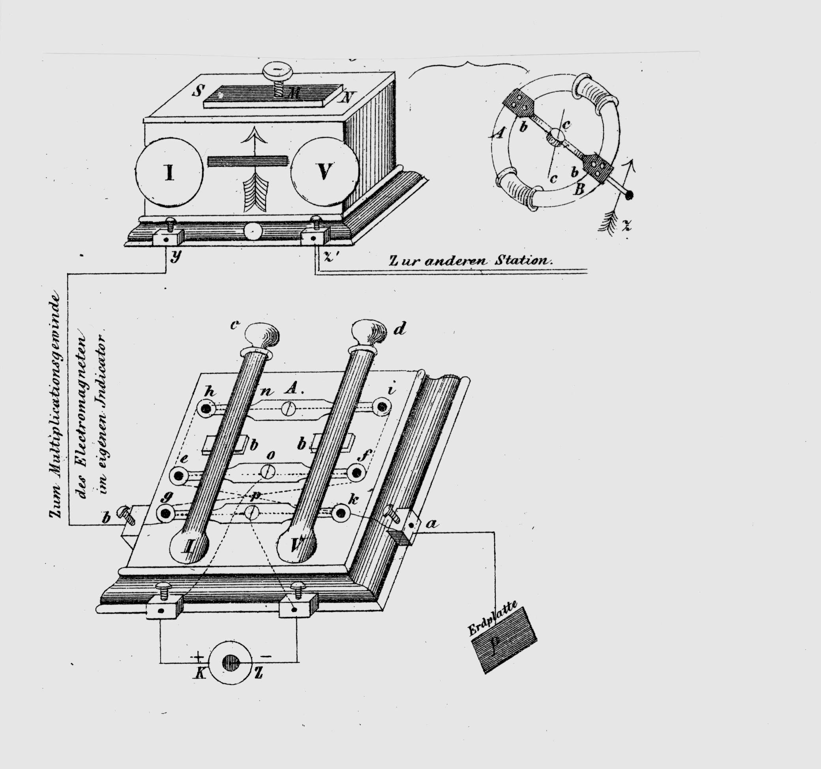
Abb. 2: Bain-Telegraph (österreichische Version)
a) Prinzipielle Anordnung
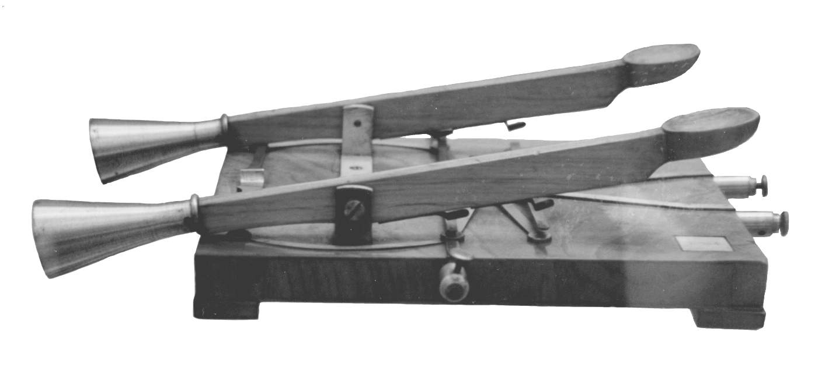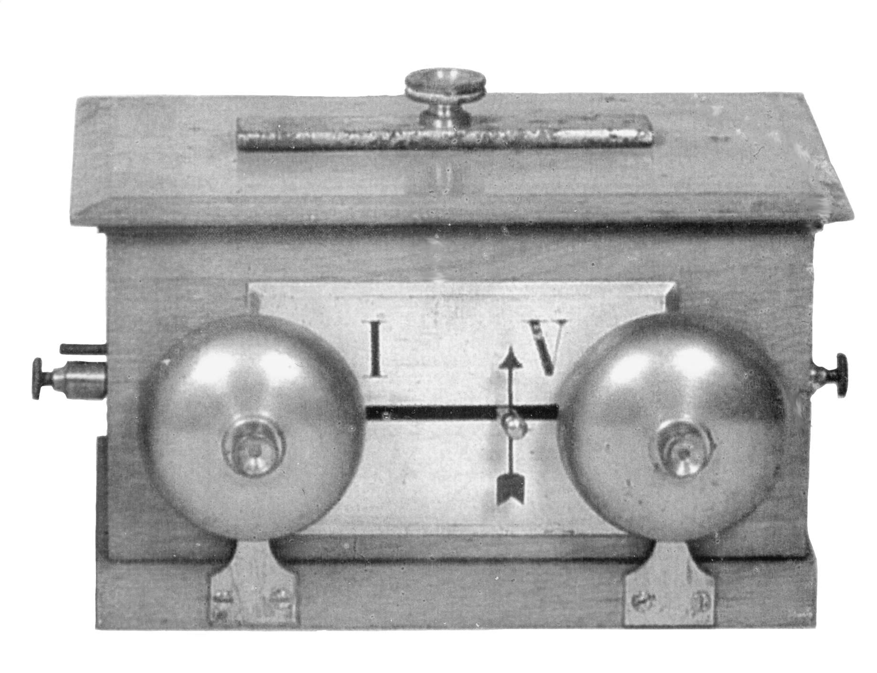
b) der „Commutator“ (Doppeltaster) c) der „Indicator“ (Zeichenapparat)

- Leitungsbau
In der Frühzeit der Elektrischen Telegraphie waren die praktischen Erfahrungen in der Verlegung der Leitungen zur Übertragung des elektrischen Stromes zwischen den einzelnen Stationen naturgemäß noch relativ gering. Hofrat Baumgartner und sein Team beschritten auch hier eigene Wege. Als Leitungsdraht wurde Kupferdraht mit dem Durchmesser von 1 „Wiener Linie“ verwendet. Die hölzernen „Tragsäulen“ (Telegraphenmaste) wurden auf der rechten Seite der Bahnlinie in einem Abstand von 25 „Wiener Klafter“ gesetzt, wobei eine Höhe von der Drahtführung von 9-14 „Fuß“ eingehalten wurde. Es wurden spezielle Porzellanisolatoren (Hofrat Baumgartner hatte auch die Leitung der k.k. Porzellanfabrik in Wien inne), die mit einem Draht an die Leitungsmaste geklemmt wurden und bei denen der Leitungsdraht durch ein Loch geführt wurde, entwickelt. Ein zusätzliches darüber angebrachtes „Zinkdachel“ sollte das Regenwasser abhalten. Wie Schnirch [11] berichtet, wurde diese Art von Montage bald aufgegeben und statt dessen die Isolatoren auf Eisenträger aufgekittet und auf die Spitze der Tragsäulen bzw. mit Eisenträger an den Seiten angebracht (die von Schnirch [11] damals geäußerte Vermutung, dass Laubfrösche deshalb vorzugsweise den Platz zwischen den Isolatoren und dem „Zinkdachel“ aufsuchen, um dort auf Grund der von Galvani bei Fröschen untersuchten elektrischen Erscheinungen „die Bedingungen zu finden, in welchen tierisches Leben am besten gedeiht“ wäre in unseren Breiten, da die Laubfrösche heute bei uns fast ausgestorben sind, experimentell kaum noch zu bestätigen). Zur Erhöhung der Standfestigkeit wurden die Tragsäulen am Fuße mit Kreuzen versehen; zur Verhinderung des Faulens wurden sie weiters am unteren Ende angekohlt, mit Steinkohlenteer bestrichen und erhielten einen Sandanwurf. Die richtige Spannung des Telegraphendrahtes am Anfang und Ende einer Linie wurde über Rollen aus Buchsbaumholz, später aus Porzellan, mittels Gewichte erreicht.
Es wurde für jede Verbindung nur ein Leitungsdraht verwendet; zur Rückleitung diente, auf die von Steinheil damals gerade erzielten Erkenntnisse aufbauend, die Erde. Eine eingegrabene Kupferplatte stellte dabei die Verbindung dazu her.

- Inbetriebnahme und Wartung
Mit dem Hofammer-Präsidialdekret vom 15. Februar 1846 wurde die Errichtung von elektrischen Telegraphen in Österreich prinzipiell beschlossen. Mit 14. August 1846 wurde die Bewilligung der Errichtung der Telegraphenlinie von Wien nach Brünn erteilt. Bereits am 14. Oktober 1846 wurde mit dem Bau begonnen und im Dezember 1846 war dieser bereits abgeschlossen. Anfang März 1847 konnte diese 154 km lange Linie dem Betrieb übergeben werden. Bereits am 8. September 1847 konnte die Verlängerung nach Prag, also die Linie Wien-Brünn-Prag (350 km) in Betrieb genommen werden. Im November 1847 folgte die Strecke von Wien nach Pressburg. Im Jahre 1849 wurden die Verbindungen nach Salzburg und auch die nach Triest, deren Bau bereits im Jahre 1847 begonnen wurde, fertig gestellt. Alle diese Linien wurden mit dem (österreichischen) Bain-Telegraphen betrieben.
Die Trassierung erfolgte entlang der Eisenbahnen und auch entlang der Poststraßen. Der Betrieb lag in den Händen des Staates; den Eisenbahnen war die Benützung zu Betriebszwecken erlaubt. Dafür erhielt der Staatstelegraph (die oberste Aufsicht lag beim Minister für Handel und öffentliche Bauten) das Recht, in den Bahnhöfen Telegraphen-Büros einzurichten. Der Betriebsdienst wurde durch ausgebildete Telegraphisten, die aus den technischen Bereichen der k.k. Armee oder aus Absolventen des polytechnischen Instituts rekrutiert wurden, durchgeführt. Die Überwachung der Linien geschah durch eigene Leitungsaufseher, die auch die nötigen Ausbesserungsarbeiten durchzuführen hatten. Diese wurden aus privaten Personen und oft auch aus dem Stand der Unteroffiziere der k.k. Armee zusammengesetzt. Über sämtliche einlangende Depeschen wurde zur Kontrolle eine Protokoll geführt. Jede Station hatte ihr eigenes aus drei „Buchstaben“ zusammengesetztes Stationszeichen (z.B. Wien 111, Prag 125, Olmütz 225). Für die Korrespondenz war folgendes Protokoll vorgeschrieben: Nach dem Rufzeichen 1515 wurde das Zeichen der rufenden Station und anschließend das der gerufenen Station „telegraphiert“. Diese hatte mit ihrem Zeichen eine Rückmeldung zu geben. Im Anschluss konnte die Sendung der Nachricht geschehen. Das Ende wurde durch das Schlusszeichen 1515 angezeigt. Das „Verstanden-Zeichen“ 155 beendete eine erfolgte Korrespondenz.
Neben der „Buchstabensprache“ wurde auch eine „Phrasensprache“ benutzt. Das zugehörige Phrasenbuch (Chiffrierbuch) musste jedoch von höherer Stelle genehmigt sein. Die inhaltliche Bedeutung der einzelnen Phrasen durfte aber nicht verändert werden, so dass Chiffrieren zur Übermittlung von geheimen Nachrichten nicht erlaubt war.

- Internationaler Vergleich
Obwohl in den europäischen Ländern wesentliche Erfindungen und Entwicklungen zur elektrischen Telegraphie sehr früh gemacht wurden, waren es doch die Vereinigten Staaten von Amerika, die bereits im Jahre 1844 die Strecke zwischen Washington und Baltimore nach dem System des elektromagnetischen Telegraphen von Samuel Morse praktisch in Betrieb nahmen. Die „Morse-Telegraphie“ umspannte in kürzester Zeit weite Teile von Nordamerika. In Europa setzten sich vorerst vor allem die Nadeltelegraphen von Wheatstone-Cook (besonders bei den englischen Eisenbahnen) und die verschiedenen Arten von Zeigertelegraphen durch. In Frankreich war dies der ab 1845 von Breguet für den französischen Staatstelegraphen entwickelte Zeigertelegraph, in Deutschland wurde neben anderen der von Siemens & Halske ab 1847 gebaute mit Selbstunterbrechung ausgestattete Zeigertelegraph stark eingesetzt. Der elektrische Telegraph nach dem Prinzip von Morse wurde vom amerikanischen Ingenieur Ch. Robinson (ohne Zustimmung von Samuel Morse) im Jahre 1847 in Europa bekannt gemacht. Seine Vorschläge fanden in Hamburg bei den Verantwortlichen des bereits eingerichteten mechanisch-optischen Schiffsmelde-Telegraphen von Hamburg nach Cuxhaven Interesse. Eine „Morse-Linie“ wurde auf dieser Strecke im Oktober 1848 dem Betrieb übergeben. Bereits 1847 war aber die Linie Bremen-Bremerhaven eingerichtet worden. Die aus Nordamerika gelieferten Apparate (gebaut von Shubbuck in Utica im Staate New York, vgl. mit Abbildung 3) wurden sofort von deutschen Firmen u.a. in Berlin (Siemens & Halske) und Hamburg (Bröcking, Klöpfer) nachgebaut und zum Einsatz gebracht. Typisch dafür war der Gewichtsantrieb (der aber nach kurzer Zeit durch ein Federwerk ersetzt wurde) mit dem ein Papierstreifen transportiert wurde, auf dem mit einem von den beiden Elektromagneten betätigten Schreibstift die „Morsezeichen“ (also Punkte und Striche als Elementarzeichen) eingedrückt wurden (sogenannte „Reliefschreiber“). Dies erforderte aber eine bestimmte Kraftwirkung. Um eine genügende Empfindlichkeit zu haben, musste daher in die Leitung ein (digitaler) „Verstärker“ in Form eines Relais vorgeschaltet werden. Der Einsatz eines Relais als Verstärker für die Telegraphie geht nach Gerke [4] aber nicht auf Morse zurück sondern vermutlich auf seinen Mitarbeiter Alfred Vail. Robinson verwendete aber bei seinen Vorführungen in Hamburg bereits Relais und auch diese wurden sofort von den einschlägigen Telegraphen-Werkstätten in Form des sogenannten Schwanenhalsrelais (Abb. 4) nachgebaut. Der „Geber“ für das Telegraphie-System nach Morse, heute allgemein als „Morsetaste“ bekannt, bekam um 1847 auch bereits eine Form, die bis heute im wesentlichen beibehalten wurde (Abb. 5).
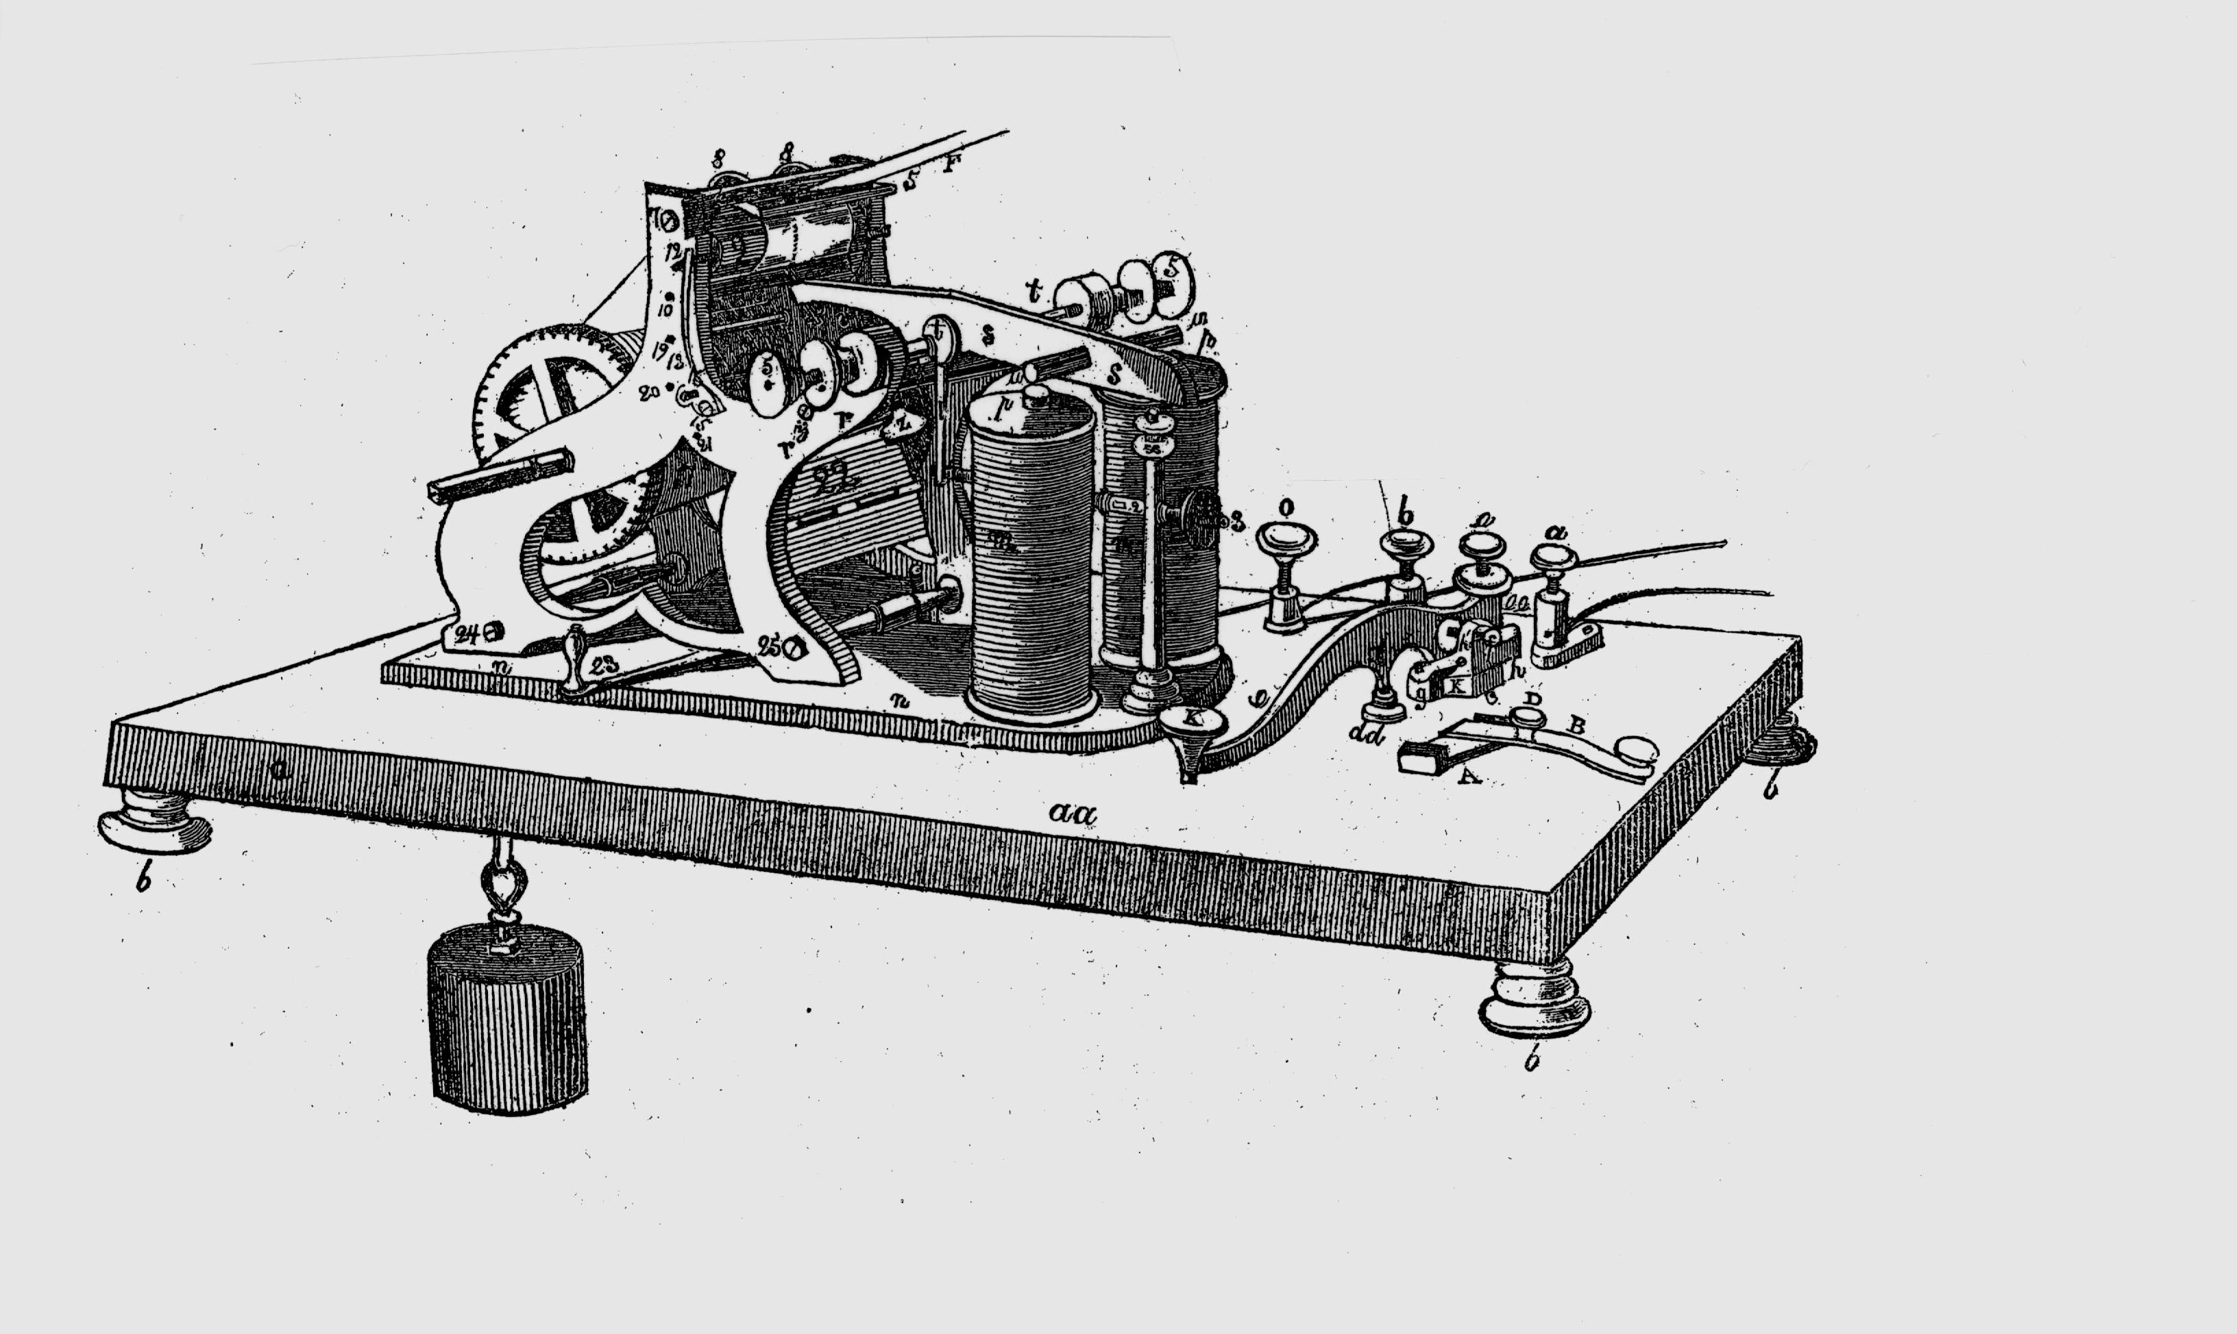
Abb. 3: Morse-Telegraph, amerikanische Ausführung von 1847

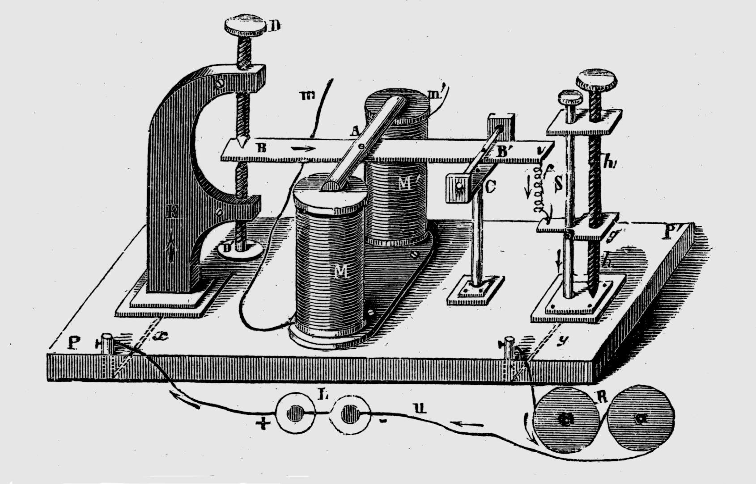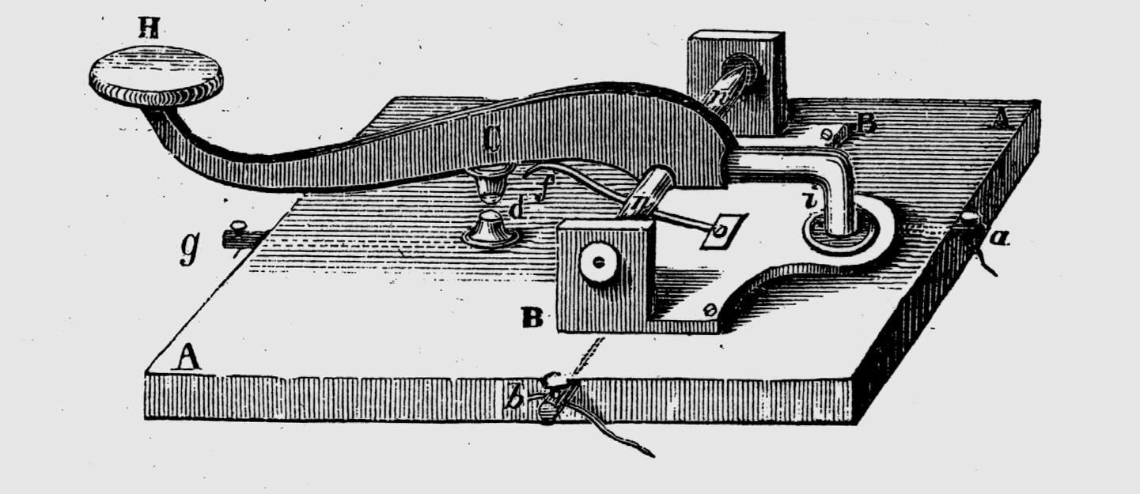
Abb. 4: Schwanenhalsrelais Abb. 5: Morsetaste

In Österreich konnte Robinson mit seinen Apparaten nicht Fuß fassen. Ab dem Jahre 1850, nach Errichtung des Deutsch-Österreichischen Telegraphenvereins wurde aber die Morse-Telegraphie in Österreich auch eingeführt; zuerst in Ergänzung zu den bestehenden „Bain-Linien“ für die schnelle Beförderung von umfangreichen Depeschen.
Während für die Bedienung der in Frankreich und Deutschland vorherrschenden Zeigertelegraphen keine besonderen Kenntnisse verlangt wurden, erforderte die Morse-Telegraphie die Erlernung des Morse-Alphabetes. Dies wurde zuerst durchaus als Nachteil angesehen. In Österreich, wo bereits mit dem Bain-Telegraphen ein Alphabet zu erlernen war, erfolgte die Umstellung aber ohne besondere Diskussion.
Im Jänner 1849 war der europäische Telegraphie-Experte ersten Ranges Dr. Karl August Steinheil, Universitätsprofessor in München und bayerischer Staatsrat, in österreichische Dienste getreten und zum k.k. Sektionsrat und Vorstand des neugegründeten Telegraphen-Departments bestellt worden. Unter seiner Leitung wurde das österreichische Telegraphennetz bis zum Jahre 1851 auf eine Länge von über 3.500 km mit 45 Telegraphenstationen ausgebaut, wobei von Wien nach Prag, Budapest, Triest, Innsbruck und Mailand direkte Verbindungen bestanden.
Das österreichische Bain-Netz blieb bis um das Jahr 1870 vor allem für dessen Benutzung bei den Eisenbahnen in Betrieb.

- Weitere Entwicklungen in Österreich
Im folgenden sollen noch in kurzer Form auf einige weitere Beiträge der österreichischen Telegraphentechniker in der Frühzeit der elektrischen Telegraphie hingewiesen werden. Die Modifikation des originalen Bain-Telegraphen, die wesentlich von Andreas Baumgartner selbst gestaltet wurde, stellte durchaus eine wesentliche technische Leistung dar. Verbesserungen dieser ersten Form wurden durch die Anbringung eines mit einem Federwerk ausgestatteten Läutewerkes, das automatisch mit einem Anrufzeichen ausgelöst wurde, und ab 1854 durch die Verwendung eines durch zwei gewöhnliche Morsetasten realisierten Doppeltasters erreicht. Der Vorschlag für diese Neuerung, die das seinerzeit vom Wiener Mechaniker Ekling angefertigte „Tastenbrett“ ersetzte, wurde von Anton Schefcik, Inspektor der Kaiser Ferdinand Nordbahn, bereits im Jahre 1847 gemacht (Abb. 6 a) und 6 b)).

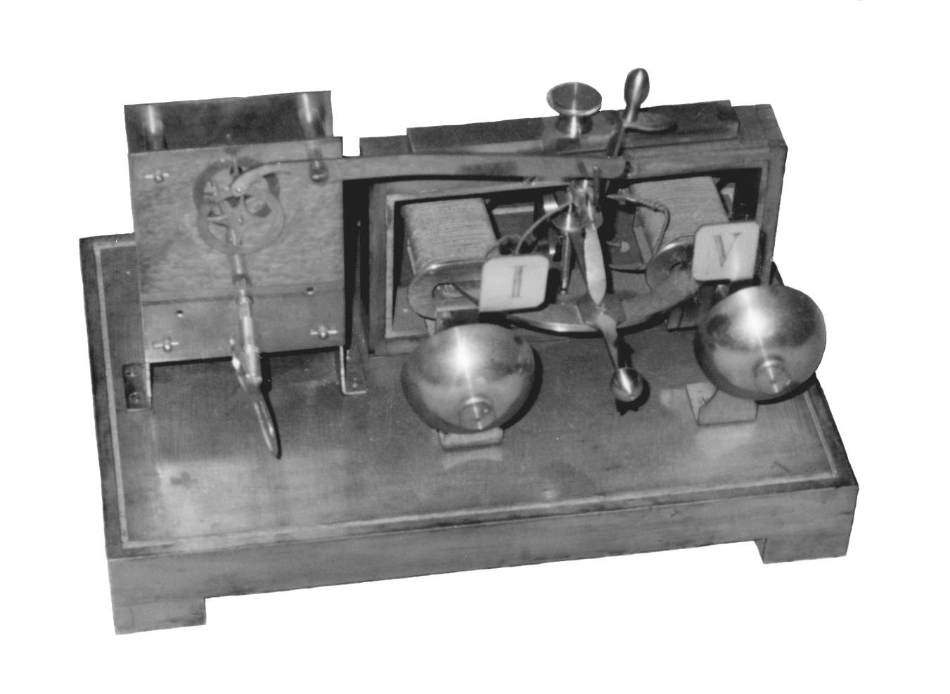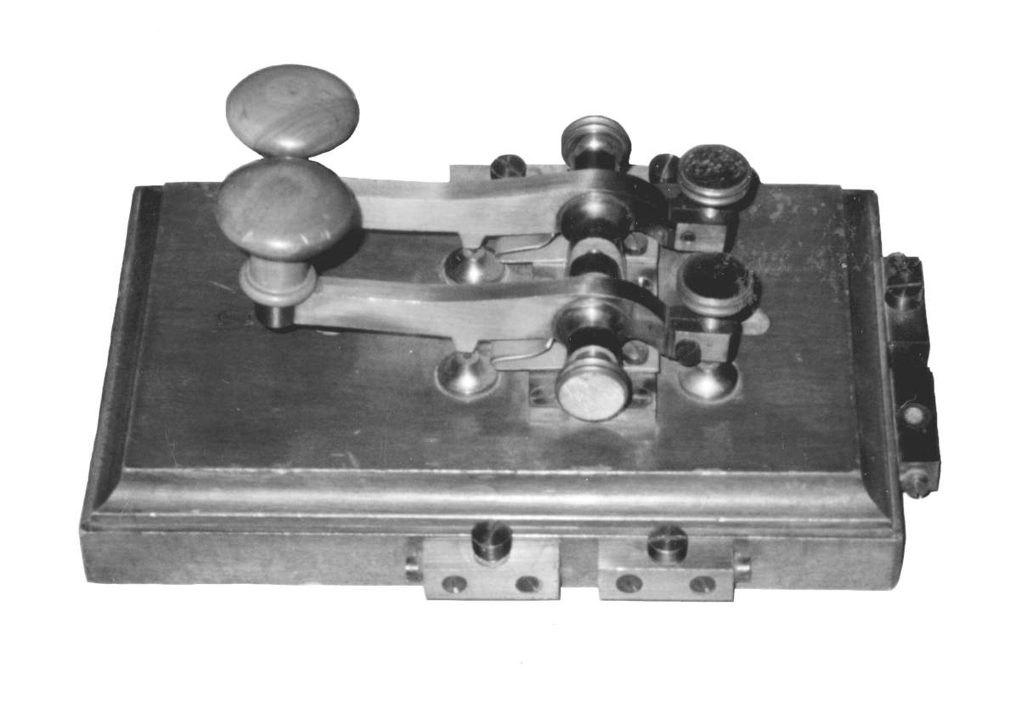
Abb. 6:
a) Österreichischer Bain-Telegraph mit Läutewerk (Wecker) b) Doppeltaster von Schefcik

Beiträge von internationaler Bedeutung zur Entwicklung der elektrischen Telegraphie lieferte zweifellos Dr. Wilhelm Gintl aus Graz, seit 1849 wirklicher Telegraphen-Direktor in der k.k. Generaldirektion für Kommunikation. Er erfand 1850 einen elektro-chemischen Schreibtelegraphen, der ganz einfach aus jedem Morsetelegraphen durch Weglassung der Magnete und Ergänzung durch eine entsprechende Einrichtung, mit der durch den galvanischen Strom die Signale auf dem speziell präparierten Papierstreifen sichtbar gemacht wurden, realisiert werden konnte. Obwohl dieser Telegraph kompatibel mit dem Morsetelegraph war und die Versuche vielversprechend waren, konnte diese Erfindung von Gintl den bereits weitgehend eingeführten Morsetelegraphen nicht mehr verdrängen.

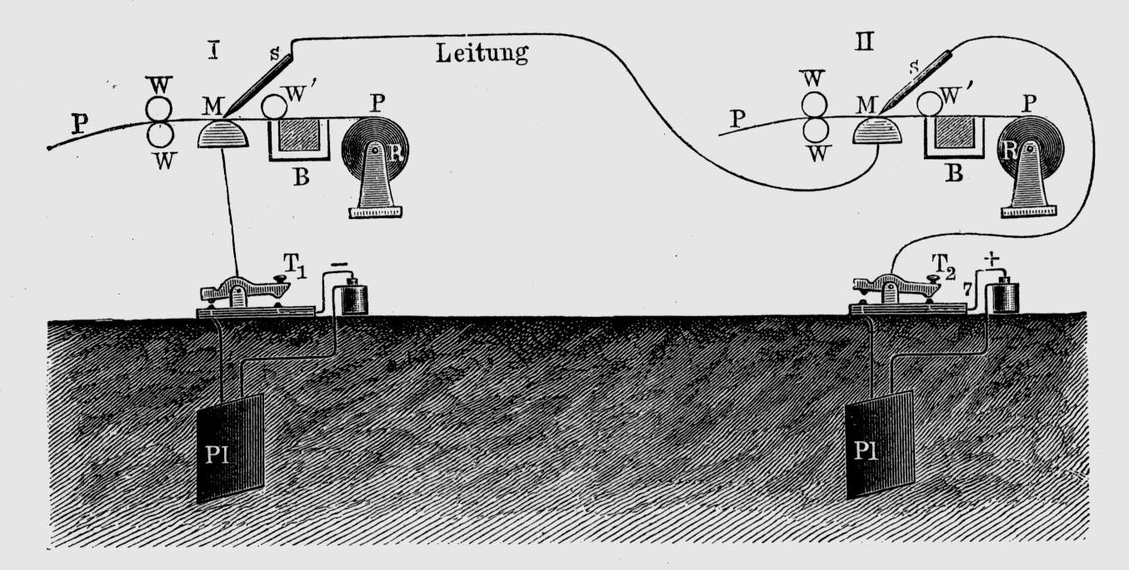
Abb. 7: Elektrochemischer Telegraph von Gintl

Ein weiterer Beitrag von Dr. Wilhelm Gintl betraf die „Gleichzeitige Doppeltelegraphie“, d.h. die bidirektionale Ausnützung der Leitung (Duplexbetrieb). Er entwarf im Jahre 1853 eine mit einem Rheostaten als Leitungsnachbildung realisierte Differentialschaltung und konnte zwischen Wien und Prag erfolgreich mit Morse-Apparaten gleichzeitig in beiden Richtungen telegraphieren. Sowohl Werner Siemens als auch Dr. Franz Adam Petřina, Professor der Physik an der Universität Prag (vorher Lehrer am Lyzeum in Linz) beanspruchten aber für diese Erfindung eigene Rechte.
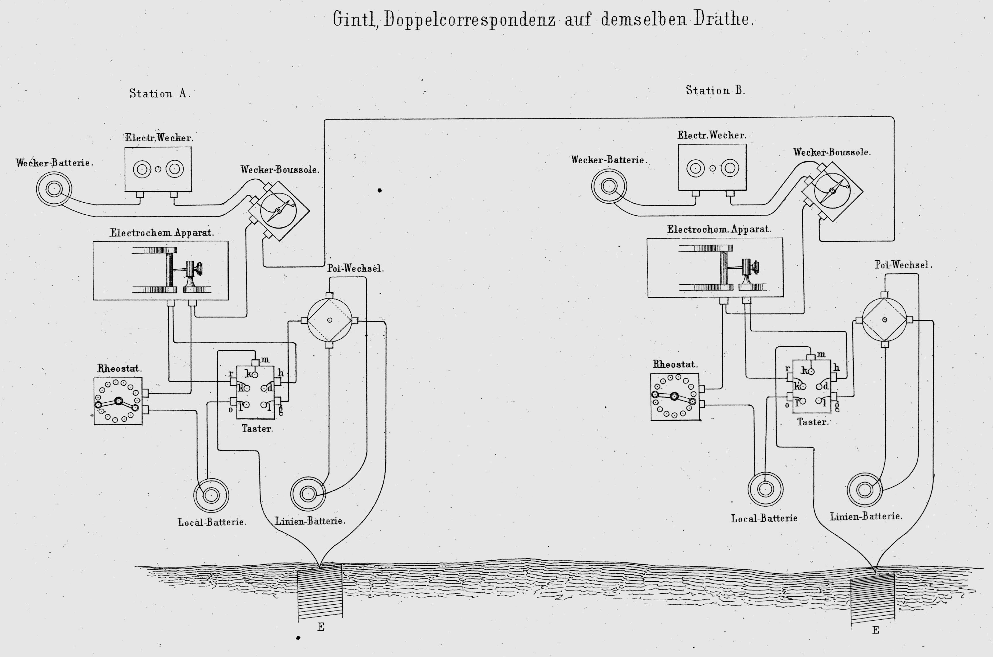
Abb. 8: Gleichzeitige Doppeltelegraphie von Gintl

Der k.k. österreichische Telegraphenkommissär Engelbert Matzenauer entwickelte bereits im Jahre 1847 auf der Basis der Bain’schen Empfänger eine „Uebertelegraphirungsvorrichtung“ später als Translator (ein digitaler Zwischenverstärker) bekannt. Im Jahre 1850 rüstete er mittels zwei Schwanenhalsrelais und zwei Morse-Apparaten die Strecke von Wien nach Pest an den Zwischenstationen Pressburg und Neuhäusel mit Translatoren aus, womit die Übertragungsqualität wesentlich gesteigert werden konnte. Weitere Neuerungen, die von Engelbert Matzenauer eingeführt wurden, betrafen den Blitzschutz für die Leitungen. Bereits im Jahre 1848 konstruierte er für die „einlaufenden Luftleitungen“ mittels seidenen Bändern aber auch mittels Drahtspitzen Hochspannungssicherungen zum Blitzschutz, die unter anderen auch in Linz am dortigen Telegraphenamt erprobt wurden. Daraus ging der Blitzschutzkasten, wie er auf den k-k. österreichischen Telegraphenlinien später eingesetzt wurde, hervor (Abb. 9).

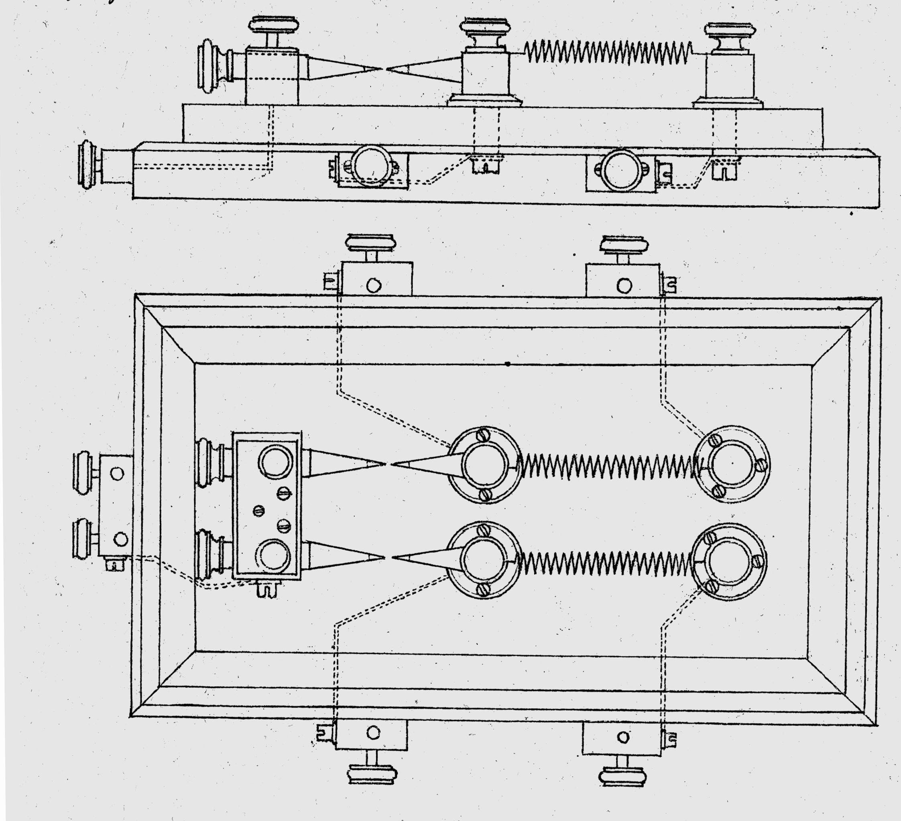
Abb. 9: Österreichischer Blitzschutzkasten, ca. 1854

Eine weitere wichtige Entwicklung, die von österreichischer Seite betrieben wurde, betraf das „Doppelsprechen“, also die Mehrfachausnützung einer Leitung, in diesem Fall für zwei telegraphische Verbindungen. Dr. J. B. Stark, Vorstand des Telegraphen-Centralamtes in Wien, gab im September 1855 eine Schaltung an, die dies ermöglichte.

- Schlusswort
Der Aufsatz behandelt die Einführung der elektrischen Telegraphie im damaligen Österreich, der k.k. Monarchie. Er erinnert an die damals durchaus international beachtete Leistung österreichischer Physiker, Techniker und der mechanischen Werkstätten.
Von besonderer Bedeutung für den Erfolg war dabei die Führungsarbeit von Hofrat Dr. Andreas Baumgartner, der sich bereits als Universitätsprofessor für Physik an der Universität Wien einen Namen gemacht hat und der mit dem damaligen Stand der Elektrizitätslehre wohlvertraut war. Er rekrutierte von den Universitäten und von der k.k. Armee ein fachlich versiertes Team und trug selbst als Physiker wesentlich zum Gelingen bei. An seinem Geburtshaus in Friedberg (heute Frymburk) in Südböhmen, unweit dem Heimatort von Adalbert Stifter, ist der österreichische Bain-Telegraph in einer Gedenktafel plastisch verewigt (sowohl mit einer Tafel in deutsch aus der Zeit der k.k. Monarchie als auch mit einer Tafel in tschechisch aus jüngerer Zeit).

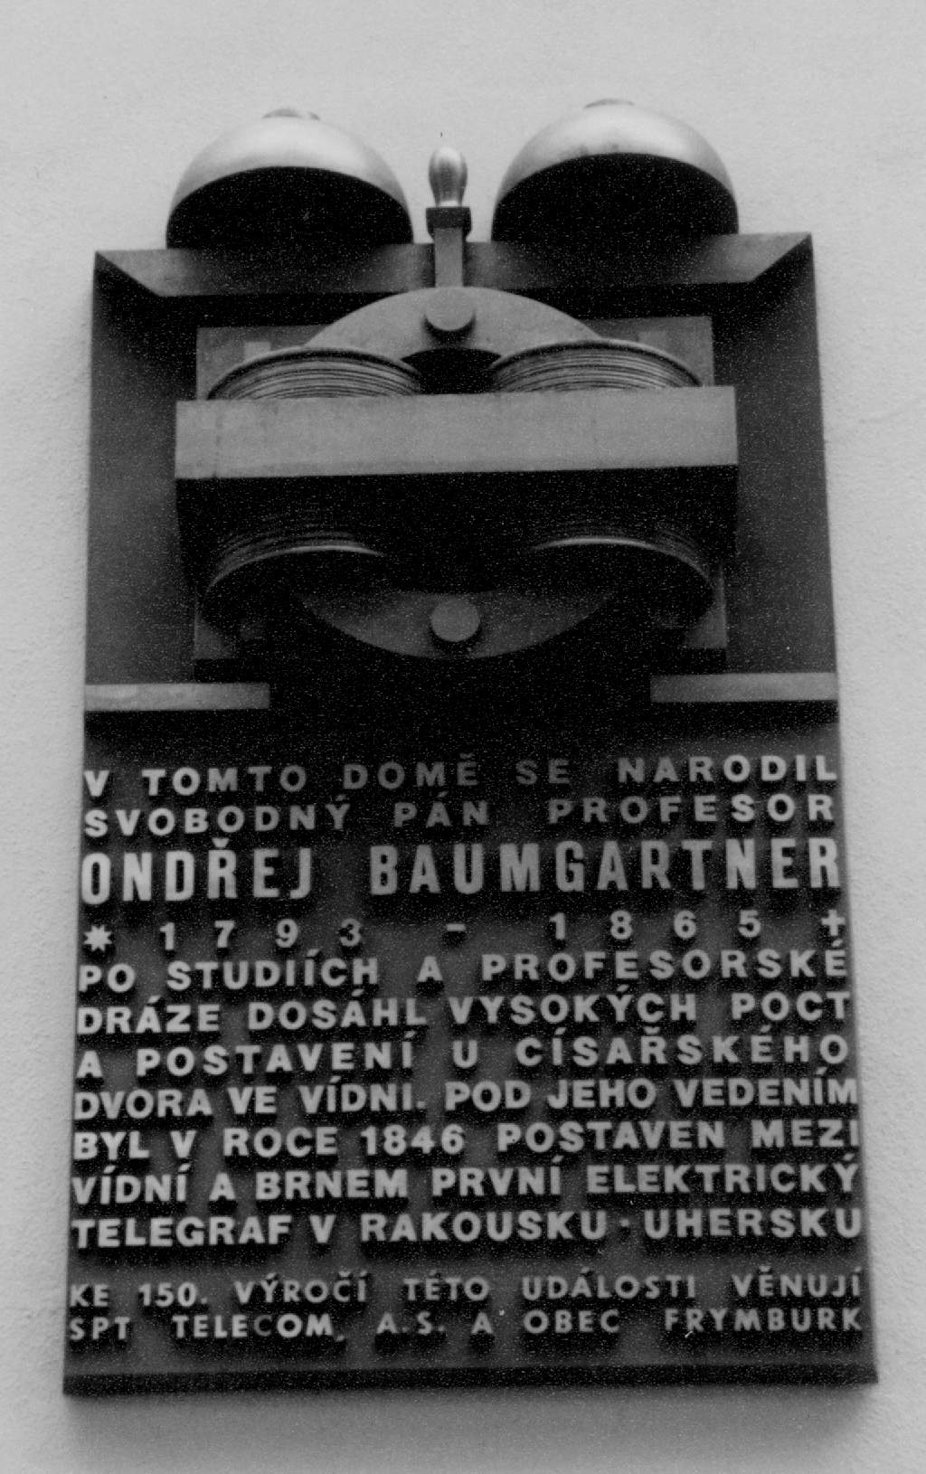
Abb. 10: Gedenktafel am Geburtshaus von Andreas Baumgartner in Frymburk (Südböhmen)

Vielleicht sollte dies uns auf die heute so notwendige Kommunikation zwischen den europäischen Ländern, deren informationstechnische Voraussetzung bereits mit der „digitalen Kommunikation“ mittels der österreichischen Version des englischen Bain-Telegraphen vor bereits 150 Jahren geschaffen wurde, hinweisen.

Schrifttum

Bücher
[1] ZETZSCHE, K. E.: Geschichte der Elektrischen Telegraphie, Julius Springer, Berlin 1877.
[2] KARRAS, TH.: Geschichte der Telegraphie, Erster Teil (alles erschienen), Vieweg und Sohn, Braunschweig 1909.
[3] PETŘINA, F.: Elektromagnetischer Telegraph auf den österreichischen Eisenbahnen, Prag 1848.
[4] GERKE, F. C.: Der praktische Telegraphist. Hoffmann und Campe, Hamburg 1851.
[5] SCHELLEN, H.: Der elektromagnetische Telegraph. Vieweg und Sohn, Braunschweig 1850.
[6] ZÖHRER, N.: Der Staats-Telegraphen-Dienst in Österreich. Selbstverlag, Bodenbach 1865.
[7] REINDL, J.: Der Deutsch-Österreichische Telegraphenverein und die Entwicklung des deutschen Telegraphenwesens 1850-1871. Peter Lang, Frankfurt 1993.

Festschriften und Aufsätze
[8] 100 Jahre Telegraphie in Österreich. Österreichische Post- und Telegraphenverwaltung 1947 (aus der Festrede des Gen.Dir. Dr. Karl Dworschak).
[9] 125 Jahre Fernmeldezeugwesen in Österreich 1847-1972. Bundesministerium für Verkehr, Generaldirektion für die Post- und Telegraphenverwaltung. Festschrift Wien, Dezember 1972.
[10] STEINHEIL, C. A.: Beschreibung und Vergleichung der galvanischen Telegraphen Deutschlands nach Besichtigung im April 1849. Abhandlung der II. Cl. d. k. Ak. d. Wiss., V Bd, III. Abth. S. 777-840.
[11] SCHNIRCH, F.: Ueber Electricität und electrische Telegraphie. In: Zeitschrift des österreichischen Ingenieur-Vereines, 1. Jahrgang, Nr. 4, 1849, S. 29-41 und Nr. 6, 1849, S. 45-56.
[12] MARTIN, A.G.C.: Der elektrische Telegraph. In: AUSTRIA, Oesterreichischer Universalkalender. Verlag Ignaz Klang, Jahr 1847, S. 133-161 und Jahr 1848, S. 250-259.
[13] LACHINGER, J.: Andreas Freiherr von Baumgartner. Naturwissenschaftler, Minister und Förderer Adalbert Stifters. Sudetendeutsches Archiv München, 22. Folge, November 1962, S. 51-65.
[14] BAUMGARTNER, A.: Elektrische Telegraphie. In: Eisenbahn-Zeitung, VI. Jahr. 1848, Stuttgart, S. 5-7.
[15] Beschreibung der ersten elektrischen k.k. Staats-Telegraphenlinie von Wien nach Brünn. In: Eisenbahn-Zeitung, V. Jahr 1847, Stuttgart, S. 99-101.

Bildnachweis
Abb. 1 aus [9]
Abb. 2: a) aus: J. Forsach: Handbuch der galvanischen, magnetischen electrischen und electromagnetischen Telegraphie, Gerold&Sohn, Wien 1854.
b) Sammlung Pichler, Original im Technischen Museum Prag
c) Sammlung Pichler, Original im Stift Kremsmünster
Abb. 3: aus [4]
Abb. 4 und Abb. 5: aus [5]
Abb. 6: a) Sammlung Pichler, Original in Sammlung Franz Mock
b) Sammlung Pichler
Abb. 7: aus [2]
Abb. 8: aus „Zeitschrift des Deutsch-Österreichischen Telegraphenvereins“, 1. Jahrgang (1854).
Abb. 9: aus „Vorträge über electromagnetische Telegraphie, hektographierte Handschrift, Carl Rosmanith, kk. Teleg. Commissär.
Abb. 10: Sammlung Pichler

o. Univ.-Prof. Ing. Dr. FRANZ PICHLER, Systemtheorie und Informationstechnik, Johannes Kepler Universität Linz, A- 4040 Linz.

